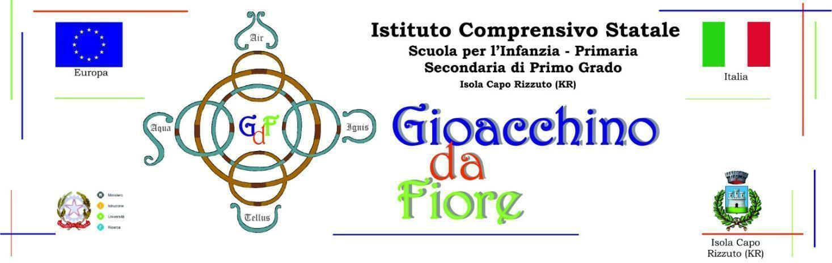

Allegato B

GRIGLIA VALUTAZIONE INCARICO INTERNO PER SUPPORTO AL DS

Fondi Strutturali Europei – Programma Nazionale “Scuola e competenze” 2021-2027 – Fondo sociale europeo plus (FSE+) – Priorità 1 – Scuola e competenze (FSE+), Obiettivo specifico ESO4.6 – sotto-azione ESO4.6. A.4.A- Interventi di cui al decreto n.72 dell’11/04/2024 del Ministro dell’istruzione e del merito – Avviso Pubblico prot. n. 59369 del 19/4/2024 - Percorsi educativi e formativi per il potenziamento delle competenze, l’inclusione e la socialità nel periodo di sospensione estiva delle lezioni negli anni scolastici 2023-2024 e 2024-2025 (c.d. Piano Estate).
Progetto "Crescere giocando" Cod. Progetto ESO4.6.A4.A-FSEP-CL-2024-22 C.U.P.: J44D24001040007

Cognome e Nome:
TABELLA TITOLI – TUTOR

Titoli | Punteggio | Punteggio a cura del candidato | Punteggio  attribuito dalla commissione
Laurea vecchio ordinamento o specialistica specifica o inerente al percorso formativo e/o alla qualifica richiesta
Voto fino a 85 | 8 punti
Voto da 86 a 95 | 10 punti
Voto da 96 a 98 | 12 punti
Voto da 99 a 108 | 14 punti
Voto da 109 a 110 | 16 punti
Voto da 110 e Lode | 18 punti
Diploma di Laurea 1° livello specifica o inerente al percorso formativo e/o alla qualifica richiesta
Voto fino a 85 | 5 punti
Voto da 86 a 95 | 7 punti
Voto da 96 a 98 | 9 punti
Voto da 99 a 108 | 11 punti
Voto da 109 a 110 | 13 punti
Voto da 110 e Lode | 15 punti
Diploma con abilitazione all’insegnamento
Per ogni diploma | 1 punto
Abilitazione all’insegnamento con superamento di concorso
Per ogni abilitazione | 2 punti
Attività di docente esperto in percorsi formativi PON
Per ogni attività | 3 punti
Attività di docente tutor in percorsi formativi PON
Per ogni attività | 1 punto
Partecipazione a corsi di formazione, svolti da Università o Enti riconosciuti, sulle nuove ed innovative metodologie educativo -didattiche di insegnamento anche in riferimento all’uso delle TIC
Per ogni attestato | 3 punti
Pubblicazioni con indicazione obbligatoria del codice ISBN
per ogni pubblicazione | 1 punto
Attività di collaborazione con Università, Enti di Ricerca ASL, Enti Pubblici o Ministeri
Per ogni attività | 1 punto
Attività di docenza universitaria nel settore di pertinenza
Per ogni anno | 4 punti

Luogo e data,

Il/la Docente candidato/a

